课程编号：A071000150 北京理工大学2008-2009学年第一学期
2008级《微积分A》期中试卷参考答案及评分标准
班级 学号 姓名 成绩
- 填空（每小题3分，共30分）
1．极限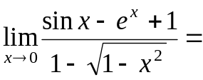 .
2．设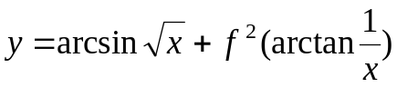，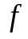可微，则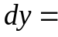 .
3．设函数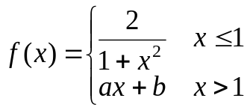在点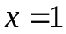处可导，则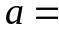 ,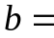 .
4．设函数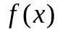在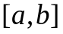上二阶可导，且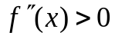，则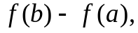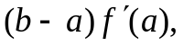 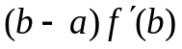按由大到小的排列次序是： .
5．曲线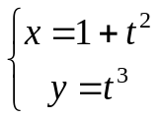在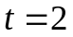处的法线方程为： .
6．数列极限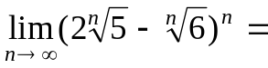 .
7．设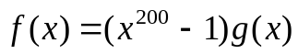，其中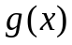在处连续，且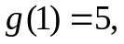则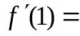 .
8．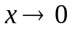时，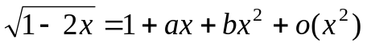，则 ， .
9．函数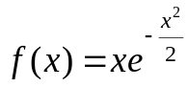的带皮亚诺余项的五阶麦克劳林公式为： .
10．设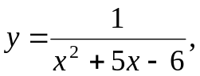 则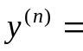 .
二、（10分）设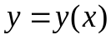由方程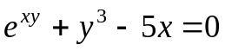所确定，求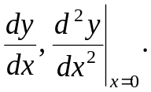

三、（10分）证明不等式：当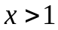时，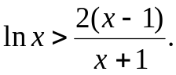

四、（10分）利用导数研究函数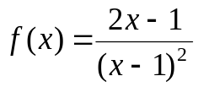的性态，并画出其图形.

五、（10分）设函数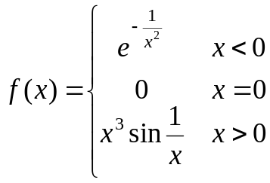，
- 求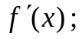（2）讨论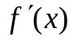的连续性.

六、（10分）设曲线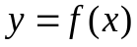与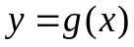在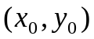处相切，且在这一点曲线 的曲率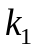比的曲率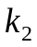大，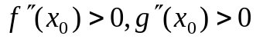.问在附近，是在的上方还是下方？并说明理由.

七、（10分）在坐标平面上通过点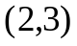引一条直线，要使它在两坐标轴上的截距均为正，且两截距之和为最小，求此直线的方程.

八、（10分）设在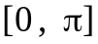上连续，在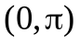内可导，且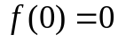，求证：
至少存在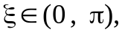 使得 